Муниципальное автономное дошкольное образовательное учреждение
«Детский сад №43 «Малыш»

ПРОЕКТ

ВО ВТОРОЙ МЛАДШЕЙ ГРУППЕ
«Быть здоровыми хотим»
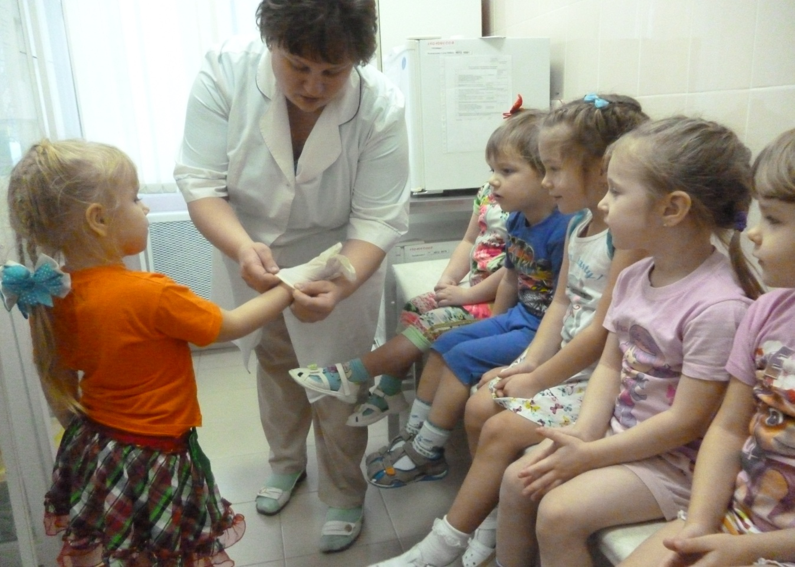

Воспитатель группы №9
Таушканова Любовь Васильевна
2017год

Название проекта: «Быть здоровыми хотим»
Вид проекта: Творческо – информационный
по областям – речевое развитие, познавательное развитие, физическое развитие, художественно-эстетическое развитие, социально-коммуникативное развитие.
Продолжительность проекта: 2 недели.
Участники проекта:
дети 2 младшей группы, родители воспитанников, воспитатели, медицинский работник.
Актуальность проекта
Все знают, как полезно заниматься физкультурой, как необходимо закаляться, делать зарядку, бывать на воздухе, но как трудно бывает иногда пересилить себя, встать пораньше, сделать несколько упражнений, облиться холодной водой. Мы откладываем всё это на «потом».А что, если попробовать заниматься всем вместе? Может тогда будет легче?! Ведь семья и детский сад – те социальные структуры, которые определяют уровень здоровья ребёнка. Мы должны совместными усилиями обеспечить ребёнку психологический комфорт, поддержку и любовь, помнить о том, что преодолеть жизненные трудности легче, если мы будем вместе. Многолетний опыт работы показывает, что положительный результат бывает тогда, когда возникает взаимодействие и понимание между семьёй и детским садом, когда все чувствуют атмосферу сердечности и доброжелательности, взаимного уважения и понимания.
При реализации проекта педагоги старались обеспечить интегрированный подход к реализации программы, обогатить дошкольников знаниями о здоровом образе жизни, познакомить с правилами здоровье сберегающего поведения, помочь расширить кругозор детей, научить обобщать, анализировать, сравнивать.
Цель проекта:
Сформировать у детей осознанное и ценностное отношение к своему здоровью, потребность к здоровому образу жизни и обеспечить максимальную активность детей в самостоятельном процессе познания мира.
Задачи:
Создать условия для реализации потребностей детей в двигательной активности.
Формировать потребности здорового образа жизни ( профилактика нарушений опорно – двигательного аппарата) простудных заболеваний.
Расширять знания детей и родителей о здоровом образе жизни.
Развивать физические качества.
Обеспечить физическое и психологическое благополучие в группе и дома.
Вызвать эмоционально – позитивные чувства у детей от участия в различных мероприятиях.
Планируемые результаты:
Дети:
У детей сформированы представления о здоровом образе жизни, о мероприятиях направленных на сохранения здоровья (соблюдение режима, правильное питание, чистота тела, спорт).
Имеют представление о значении двигательной активности в жизни человека;
Проявляют творчество, самостоятельность, инициативу в двигательных действиях;
В группе создана современная предметно – развивающая среда.
Воспитатель:
Повысит профессиональную компетентность в вопросах проектирования педагогического процесса на основе интеграции образовательных областей в рамках реализации ФГОС по теме проекта.
Родители:
Проявят интерес к совместной деятельности с ребёнком.
Участники проекта:
Дети второй группы, родители, воспитатель.
Итоги проекта:
Выставки детских работ.
Фотографии ОД.
Экскурсия Мет кабинет.
Схема реализации проекта в образовательных областях.

Социально-коммуникативное развитие
Дидактические игры: «Вершки и корешки»,
«Магазин полезных продуктов», «Собери фигуру человека», «Распутай путаницу», «На кого я погож?», «Вкусный обед», «Повар и овощи», «Твоя гигиена», «Что полезно, вредно для зубов?», «Если я сделаю так « К нам пришёл незнайка», «Письмо заболевшему товарищу».
Сюжетно – ролевые игры: «Больница», «Аптека».
Познавательные занятия :«Витамины я люблю – быть здоровым я хочу», «Солнце, воздух и вода – наши лучшие друзья», «У природы нет плохой погоды», «Для чего нужна вода».

Познавательное развитие.
Беседы:
« Части тела», «Что я знаю о себе», «Кто такие взрослые люди», «Витамины и их роль в жизни человека», «Полезная и вредная пища», «Гигиена и здоровье», «Как правильно ухаживать за зубами», «Овощи и фрукты», «Что может угрожать здоровью?», «Чистота- залог здоровья», «Знаешь ли ты виды спорта?», «Закаливание и здоровье», «Кто заботится о нашем здоровье?», «Заниматься зарядкой полезно».
. Речевое развитие
Викторина: «Лук – от семи недуг».
Развлечение: «Советы доктора Айболита».
Тематические занятия: « Овощи», «Человек и его тело».
Пальчиковые игры: «Весёлая зарядка», «Фрукты».
Загадывание загадок.
Чтение худ. литературы: Орлов. «Как Стобед решил убить микробов, а заболел сам», И. Ревю «Лук на грядке», Е. Пермяк «Для чего руки нужны», Алябьева «Весёлые человечки», Е. Благинина «Мы растём».
Показ презентации: «Полезные продукты».
Разучивание пословицы: «Здоровье дороже золота».
Художественно – эстетическое развитие
. | Рисование .аппликация, лепка на тему:  «Дети на зарядке», «Человек», «Узоры на полотенце», «Мои маленькие помощники», «Солнышко нарядись».  «Наша новая кукла», «Полезные продукты».  «Экзотические фрукты», «Зимние забавы».

